Республиканское унитарное предприятие

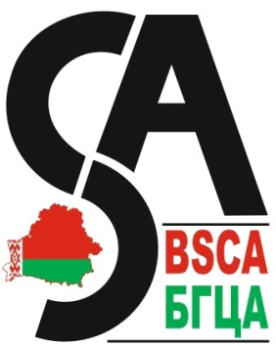

«БЕЛОРУССКИЙ ГОСУДАРСТВЕННЫЙ   
ЦЕНТР АККРЕДИТАЦИИ»

**УВЕДОМЛЕНИЕ О ВОЗМОЖНОСТИ ПРИМЕНЕНИЯ   
ЗНАКА АККРЕДИТАЦИИ И ТЕКСТОВОЙ ССЫЛКИ**

Настоящим сообщаем, что ООС *[Полное наименование аккредитованного субъекта]* предоставлено право применения знака аккредитации, приведенного ниже, с целью демонстрации своего статуса аккредитации в предоставленной области аккредитации при соблюдении условий заключенного Соглашения с аккредитованным субъектом и выполнении требований государственного предприятия «БГЦА» по применению знака аккредитации, установленных в ДП СМ 4.3.

Настоящее уведомление относится к аттестату аккредитации   
BY/112 _______ от ________ г.

В качестве альтернативы применению знака аккредитации может применяться текстовая ссылка на аккредитацию в редакции, приведенной ниже.

|  |  |
| --- | --- |
| **Знак аккредитации** | **Ссылка на аккредитацию** |
| |  |  | | --- | --- | | **БГЦА** | **BY/112 Х.YYYY ГОСТ ISO/IEC 170ХХ** | | **BSCA** | | «*Наименование аккредитованного субъекта, юридического лица* аккредитован(а) государственным предприятием «БГЦА» на соответствие требованиям ______________. Аттестат аккредитации  № BY/112 ____________, действует до_____________». |